Załącznik nr 1
do Uchwały Zebrania Wiejskiego
Wsi Pakosław
z dnia 13 października 2008 r.

ODNOWA I ROZWÓJ WSI PAKOSŁAW
PLAN ODNOWY MIEJSCOWOŚCI PAKOSŁAW 2008 - 2014
PAKOSŁAW WIEŚ REKREACYJNO — SPORTOWA

- Wstęp
- Charakterystyka wsi Pakosław.
- Inwentaryzacja zasobów służącą ujęciu stanu rzeczywistego.
- Ocena mocnych i słabych stron wsi Pakosław.
- Opis planowanych zadań w perspektywie 7 lat od dnia przyjęcia dokumentu.

- Wstęp

CEL OPRACOWANIA
Celem niniejszego opracowania jest sformułowanie Planu Odnowy Miejscowości Pakosław. Plan odnowy jest kontynuacją Planu Rozwoju Miejscowości Pakosław, przyjętego przez zebranie wiejskie 22 marca 2005 roku i będzie dokumentem stanowiącym podstawy decyzji podejmowanych przez organy rady sołeckiej i władze Gminy Pakosław, dotyczących przedsięwzięć rozwojowych. Z zapisów poprzedniego Planu Rozwoju Miejscowości zrealizowano 6 z 11 zadań. Realizacja pozostałych jest uzależniona od pozyskania przez Gminę Pakosław zewnętrznych środków finansowych. Mają one swoje odzwierciedlenie w nowo przyjętym Planie Odnowy.
Plan jest także dokumentem niezbędnym przy działaniach, które będą wspierane przez środki pomocowe z Unii Europejskiej zwłaszcza w ramach działania „Odnowa i rozwój wsi” oraz działania typu „Leader” objętego Programem Rozwoju Obszarów Wiejskich na lata 2007-2013. Plan ten ma służyć uporządkowanemu i społecznie akceptowanemu rozwojowi infrastruktury społecznej i technicznej w miejscowości Pakosław. Prace nad dokumentem prowadzili:

- Dziubałka Marek
- Rybacka Danuta
- Stelmach Stanisław
- Walkowiak Wojciech
- Naglik Aleksander
- Sierpowska Paulina
- Ostrowski Jan
- Szponik Marian
- Wawrzyniak Maciej
- Lorek Aniela.

- Charakterystyka wsi Pakosław.

PAKOSŁAW
Gmina Pakosław leży na południu Ziemi Rawickiej w dorzeczu Orli. Obszar typowo rolniczy. 70% to użytki rolne i łąki. Powierzchnia gminy wynosi 77,54 km². Gospodarstwa rolne charakteryzują się wysoką obsadą bydła i trzody chlewnej. Dynamicznie rozwija się przetwórstwo rolno-spożywcze, przetwórstwem mięsa zajmują się dwa zakłady. Ponad jedna piąta powierzchni gminy pokryta jest lasami. Gmina sąsiaduje z rezerwatem ornitologicznym „Stawy Milickie”, znanym z około 240 gatunków dzikiego ptactwa.
Dlatego Gmina Pakosław stwarza możliwość rozwoju turystyki wiejskiej w nieskażonym odpadami przemysłowymi środowisku naturalnym. Najbardziej znaną atrakcją turystyczną jest Stadnina Koni „Golejewko” z muzeum powozów uznawanych za drugie po Łańcucie, z salą nagród zdobytych przez golejewskie konie oraz jedyną w Europie aleją zasłużonych koni. Warto odwiedzić też zespoły parkowo – pałacowe w Osieku i Pakosławiu. Szansą rozwoju turystyki aktywnej w gminie jest turystyka konna i rowerowa. Gospodarstwa agroturystyczne i rancza konne mają ofertę wypoczynku weekendowego, z wykorzystaniem szlaku konnego i tras rowerowych: lokalnego „Szlaku Miodowego”, wielkopolskiego szlaku rowerowego pod nazwą „Ziemiański Szlak Rowerowy” oraz Międzynarodowego Szlaku Rowerowego R-9 Euro-Velo. Nad rzeką Orlą powstał zbiornik retencyjny (zalew) ochraniający dolinę rzeki przed powodzią i służący do gromadzenia wody „Pakosław”. Zbiornik retencyjny (zalew) „Pakosław” z przylegającym terenem będzie służył jednocześnie wypoczynkowi i rekreacji. Przewidywane jest od 2009 roku urządzenie kąpieliska, przystani dla jednostek pływających oraz spływów kajakowych na rzece Orli.

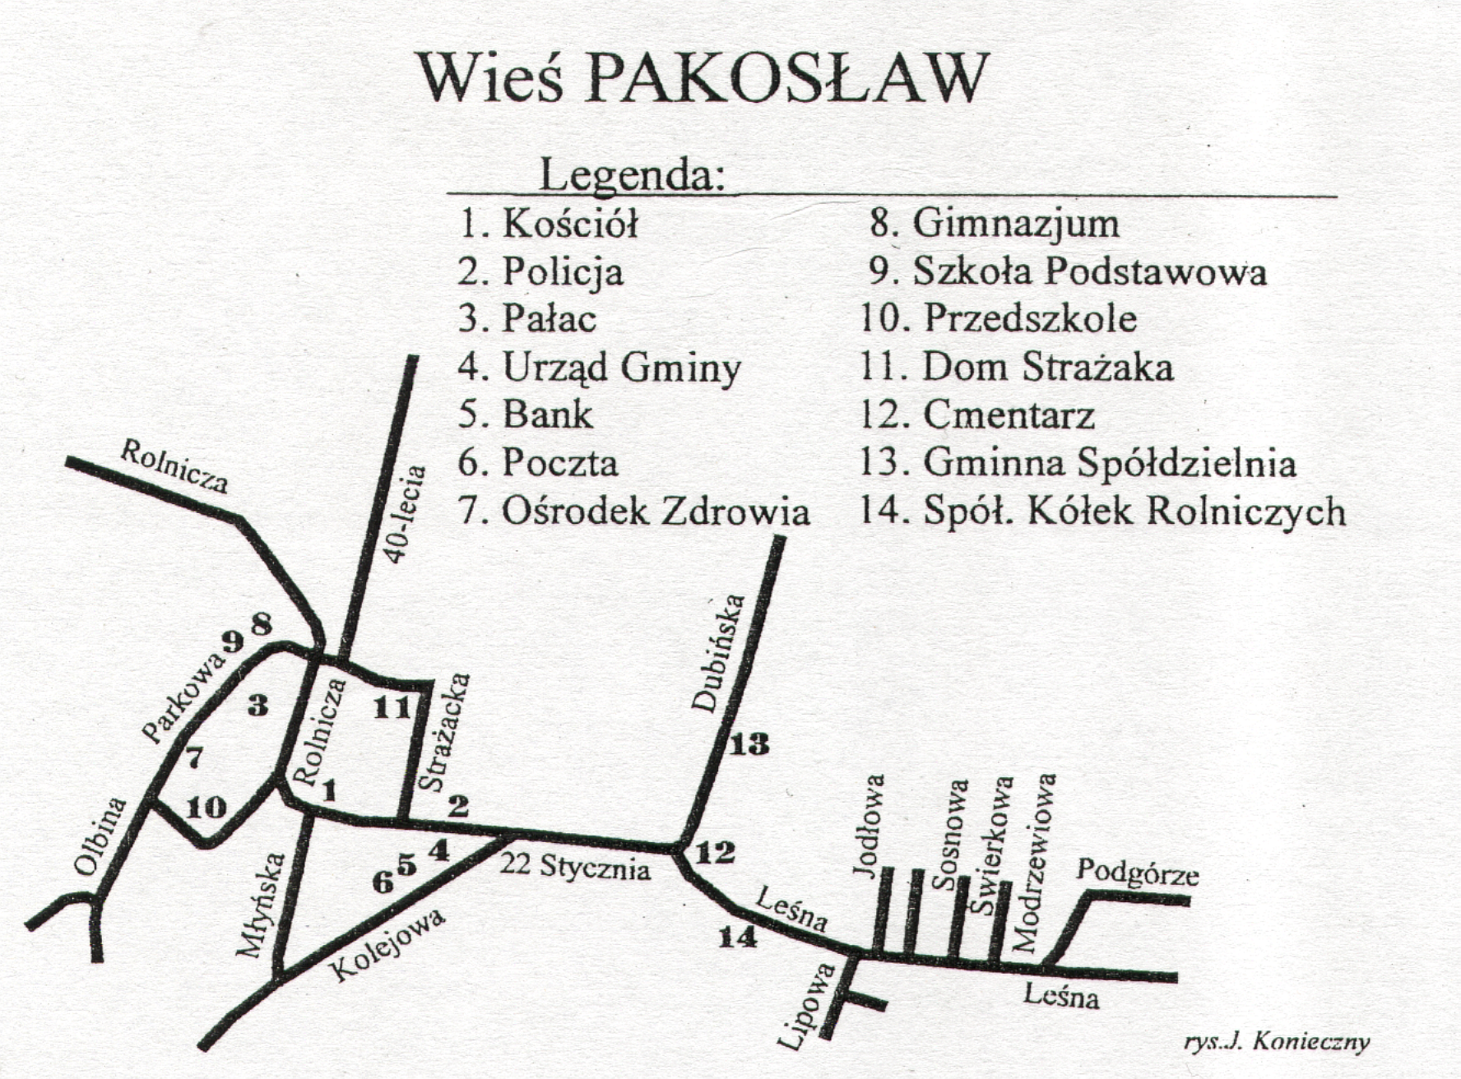

Rys. 1 Plan miejscowości Pakosław
Wieś Pakosław położona jest w odległości 16 km od miasta powiatowego Rawicz. Zamieszkuje ją 1.053 mieszkańców w tym 516 kobiet.
W Pakosławiu mieści się siedziba Gminy, funkcjonuje Przedszkole Samorządowe, Szkoła Podstawowa, Gimnazjum Gminne, Biblioteka Gminna, Centrum Kultury Francuskiej, Ośrodek Zdrowia, Filia Banku Spółdzielczego, Poczta, Rewir Dzielnicowy Policji i Kościół.
Mieszkańcy w głównej mierze trudnią się rolnictwem – we wsi istnieją 94 gospodarstwa rolne. Wiele gospodarstw wyspecjalizowało się w hodowli bydła mlecznego i trzody chlewnej.
W Pakosławiu prowadzi działalność 82 przedsiębiorców (na 233 zarejestrowanych w gminie). Największe zakłady, w których prowadzona jest działalność to: Gminna Spółdzielnia Samopomoc Chłopska, Zakład Przetwórstwa Drobiowego LANGNER, Uni Hurt Aurelia i Tadeusz Łapawa, Mireks II Mirosława i Jacek Hajduk, Handel Towarami Masowymi K. Wierzchowski, „Wodociągi gminne Sp. z o.o.".
W Pakosławiu znajduje się pałac, który wpisany jest do rejestru zabytków, w pałacu funkcjonuje restauracja i hotel (14 pokoi i 3 apartamenty). Działa też „Stowarzyszenie kwaterodawców wiejskich", którzy dysponują 78 miejscami noclegowymi. Funkcjonują 2 stacje paliwowe oraz 7 sklepów różnej branży.
Pakosław geograficznie rozłożony jest w kierunku północ – południe. Zasadnicza część wioski rozpościera się na przestrzeni ok. 4 km. W Pakosławiu znajduje się 16 ulic o ogólnej długości ok. 7 km. Główne ulice to: 22 stycznia, Rolnicza, Dubińska, Podgórze, Olbina, Kolejowa. Zdecydowana większość ulic ma nawierzchnię bitumiczną. Większość zabudowań Pakosławia jest stosunkowo nowa i występuje wiele budynków piętrowych.
Sołtysem Pakosławia od 1975 roku jest Marian Szponik. Wspomaga go rada sołecka, wybrana 20 lutego 2007 roku, w składzie: Dziubałka Marek, Lorek Aurelia, Minicki Krzysztof, Naglik Aleksander, Ostrowski Jan, Rybacka Danuta, Maćkowiak Rafał, Wawrzyniak Maciej, Walkowiak Wojciech, Wojtyczka Kazimierz.

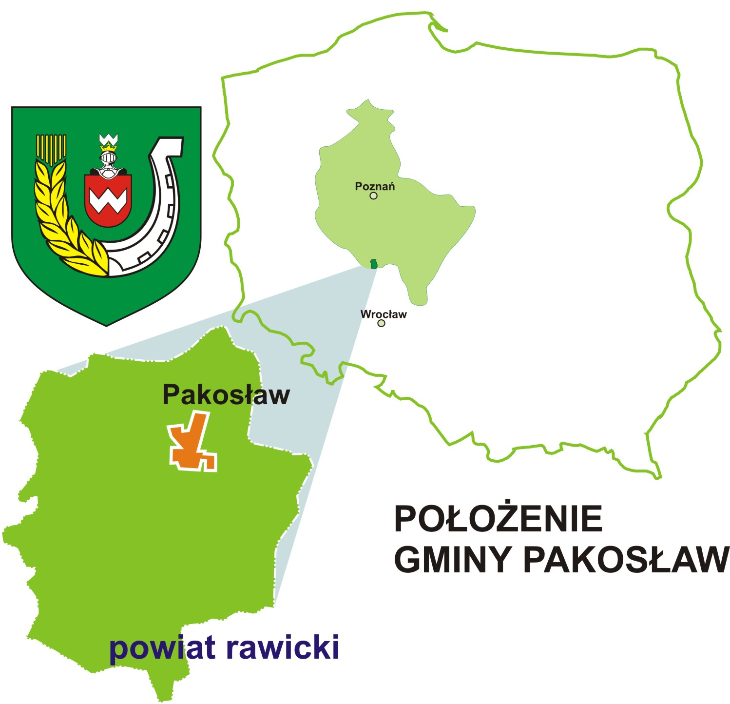

3. Inwentaryzacja zasobów służącą ujęciu stanu rzeczywistego.

- Podstawowa charakterystyka i cechy

Gmina Pakosław położona jest na południu Niziny Wielkopolskiej, na wysokości około 100 metrów n.p.m., w dorzeczu rzeki Orli, stanowiącego część dorzecza Baryczy. Dorzecze Orli to liczne lewo i prawobrzeżne cieki z których największy to Szpatnica.
Są to rzeki nizinne o małych spadkach jak również niewielkich zdolnościach retencyjnych.
Północna cześć gminy ma mniejszą ilość cieków. Wody gruntowe występują na głębokości: w części środkowej i południowej 0,5- 1,2 m, a w części północnej 1,0-3,0 m od powierzchni gruntu.
W gminie występuje sporo wydm, pokrytych w przeważającej mierze lasem z drzewostanem iglastym. Lasy zajmują 21,3% powierzchni gminy, stąd obok określenia „rolnicza” gmina pojawia się też często nazwa „zielona” gmina.
Flora gminy jest dobrze opracowana przez Panią dr Irminę Gilicką-Zalas mieszkającą na terenie Gminy Pakosław.
Z roślin chronionych znaleziono na terenie gminy takie gatunki jak:
widłak spłaszczony, kruszyna pospolita, kalina koralowa, bluszcz pospolity, centuria pospolita, kocanki piaskowe, konwalia majowa, kosaciec syberyjski oraz kukułka szerokolistna (storczyk szerokolistny) a z grzybów: sromotnik bezwstydny oraz rzadki podgrzybek pasożytniczy. Interesujące jest występowanie wielu ciekawych gatunków roślin związanych z uprawami.
Gmina posiada 5 parków zabytkowych:
- Park pałacowy w Golejewku z XVIII w. o powierzchni 4,60 ha.
- Park pałacowy w Osieku z XIX w. o powierzchni 15,54 ha.
- Park pałacowy w Pakosławiu z XVIII w. o powierzchni 4,30 ha.
- Park dworski w Ostrobudkach z XIX w. o powierzchni 2,46 ha.
- Park dworski w Zaorlu z XIX w. o powierzchni 2,00 ha.

Szczególnie ciekawym założeniem parkowo – pałacowym jest park w Golejewku z zabytkową aleją lipową, gdzie znajdują się kamienie upamiętniające zasłużone konie ze stadniny.
Wszystkie parki zasługują na ochronę zarówno ze względów historyczno – krajobrazowych jak również florystyczno-faunistycznych.
Warunki klimatyczne są w rejonie Pakosławia łagodniejsze aniżeli we wschodniej części Wielkopolski. Występują tu małe amplitudy roczne temperatur. Lata i wiosny są długie i ciepłe a zimy łagodne. Rocznie spada średnio około 550 mm opadów, co świadczy że jest to obszar o niskich opadach. Wiatry wieją przeważnie z kierunków zachodnich (25%) . Wiatry zachodnie, południowo i północno zachodnie to 40% wszystkich wiatrów. Średnia temperatura roczna to 7,7 do 7,0ºC z najcieplejszym lipcem (17,9ºC) i najzimniejszym lutym (-2,9ºC). Śnieg leży średnio przez 60 dni w roku w okresie od listopada do marca. Wegetacja trwa od 210 do 220 dni w roku. Na podkreślenie zasługuje duża czystość powietrza atmosferycznego, nie ma tu bowiem obiektów przemysłowych zatruwających powietrze.
Gmina zajmuje obszar 7.754 ha, z tego 4.075 ha to użytki rolne, 1.401 ha to użytki zielone, 1,658 ha to lasy, 121 ha wody, 9 ha nieużytki i 490 ha grunty pozostałe.
W gminie przeważają gleby słabe i piaszczyste klas od IV do VI, 2.630 ha użytków to grunty V i VI klasy.
Gminę zamieszkuje 4.688 osób w 15 sołectwach (największą miejscowością liczącą 1.053 mieszkańców jest właśnie Pakosław). Tutejsza ludność to przede wszystkim rolnicy, prowadzą oni 598 indywidualnych gospodarstw rolnych, średni obszar gospodarstwa wynosi 6,68 ha. Działalność gospodarczą pozarolniczą prowadzą 233 podmioty gospodarcze zarejestrowane w systemie „REGON”, handlem i usługami zajmuje się 79 prywatnych placówek.
Pomimo słabej jakości gleb rolnictwo gminy od wielu lat należy do ścisłej czołówki wojewódzkiej. Gmina Pakosław należy do 6 gmin byłego województwa leszczyńskiego, gdzie poziom produkcji zwierzęcej wyprzedza produkcję roślinną, stąd dążenie do wzrostu obszaru gospodarstw.
W gminie Pakosław występuje na najwyższym poziomie w województwie komplementarność produkcji roślinnej i zwierzęcej. Pakosław należy do obszarów najbardziej aktywnych w agrobiznesie na południu byłego województwa leszczyńskiego obok Rawicza. Przetwórstwem rolno-spożywczym zajmują się 2 zakłady prywatne: przetwórstwa mięsnego w Białymkale i Golejewie.
W gminie gospodarują 2 państwowe gospodarstwa rolne.
Pierwsze to Stadnina Koni „Golejewko” o obszarze 259 ha. „Golejewko” to nie tylko hodowla koni pełnej krwi angielskiej, lecz także znane sukcesy na torach wyścigowych kraju i Europy.
Drugie gospodarstwo znajduje się w Zaorlu, gospodaruje na obszarze 84 ha i podlega Instytutowi Hodowli i Aklimatyzacji Roślin w Smolicach.
Obok dynamicznie rozwijającego się przetwórstwa rolno-spożywczego, mocną pozycję w gminie zajmuje rzemiosło, głównie branża drzewna i metalowa.
Bezrobocie w gminie Pakosław nie należy do wysokich, obecnie jest zarejestrowanych 85 osób bezrobotnych.
Pakosław w 1994 roku zajął trzecie miejsce w kraju w konkursie „Piękna Wieś” , a w 1995 roku gmina wyróżniona została w krajowym konkursie na „Ekologiczną Gminę”.
Od 1999 roku rozpoczęło działalność Zrzeszenie Producentów Trzody Chlewnej w Pakosławiu, a od 2000 roku podobne Zrzeszenie działa w Golejewie.

- Infrastruktura techniczna

Zwodociągowanych jest 100% gospodarstw, 875 odbiorców (96 km sieci, hydrofornia w Białymkale i przepompownia w Pakosławiu)
Zakończono gazyfikację 12 miejscowości, 262 gospodarstwa podłączone są do sieci, która ogólnie rozciąga się na 62,5 km Stacja redukcyjna znajduje się w Pakosławiu o przepustowości 1600 m³ / h. Doprowadzony jest gaz ziemny GZ 50.
Oczyszczalnia ścieków w Chojnie obsługuje miejscowości: Chojno, Golejewko, Golejewo w Gminie Pakosław oraz Konary i Topólka w Gminie Miejska Górka (razem 22,2 km kolektorów sanitarnych), a w roku 2000 oddano do użytkowania oczyszczalnię w Pakosławiu dla pozostałych miejscowości Gminy Pakosław (obecnie 18,1 km kolektorów sanitarnych).
Jeden telefon w gminie przypada na 5,3 osoby, obecnie jest 850 abonentów; gminę obsługuję automatyczna centrala cyfrowa – 1000 numerów.
Drogi gminne mają 35,0 km długości w tym o nawierzchni bitumicznej – 11,6 km, o nawierzchni z kostki betonowej – 1,0 km, o nawierzchni gruntowej – 22,4 km.

- Oświata i kultura

W gminie działają 2 przedszkola samorządowe, do których uczęszcza 125 dzieci, 3 szkoły podstawowe, w których uczy się 353 uczniów oraz jedno gimnazjum w których uczy się 211 uczniów. Przy Szkole Podstawowej i Gimnazjum Gminnym w Pakosławiu funkcjonuje kort tenisowy, boisko do piłki nożnej oraz boisko do koszykówki i siatkówki. Planowana jest także budowa sali sportowej i boiska do piłki nożnej o sztucznej nawierzchni.
Działalność kulturalną prowadzą Biblioteka Gminna z siedzibą w Chojnie oraz filia w Pakosławiu, zespoły folklorystyczne – „Słowianie” w Pakosławiu i „Chojnioki” w Chojnie, a także zespół śpiewaczy „Kalina” przy Klubie Seniora w Pakosławiu.
W 2000 roku rozpoczął działalność nowy zespół „Moderato” prowadzony przez p. Reginę Dybowską.
Od 1992 roku wydawane jest społeczne czasopismo samorządowe „Pakosław i Okolice”. Jest ono przede wszystkim pismem informacyjnym samorządu gminnego. Na stałe w gazecie „zadomowiły” się takie działy jak historia regionu, ekologia, poradnik kulinarny, poezja, sport, rozrywka.

3.4.Współpraca zagraniczna
Od 1991 roku gmina Pakosław utrzymuje ożywione kontakty z francuską gminą MOULT z Północnej Normandii. Rozwija wyjątkowo serdeczne i przyjacielskie kontakty, w tym wymianę wakacyjną dzieci szkolnych oraz wymianę turystyczną rodzin. Ostatnim wspólnym gestem partnerskiej współpracy było utworzenie w odrestaurowanym pałacu w Pakosłwaiu „Centrum Kultury Francuskiej”, obejmującym bibliotekę z literaturą francuską, sale konferencyjno - bankietowa, salę klubową i biuro. W „Centrum Francuskim” organizować można oficjalne spotkania i rozmowy gmin oraz instytucji byłego województwa leszczyńskiego współpracujących z Francją.
Od 1999r. gmina zapoczątkowała prowadzenie współpracy z gminą Paszowice pow. Jawor. Współpraca przede wszystkim ma dotyczyć organizowania wakacyjnej wymiany dzieci i młodzieży „zielone szkoły” i „zielone klasy”.

- Ocena mocnych i słabych stron wsi Pakosław.

Pakosław – analiza SWOT
Silne strony
- Zalew Pakosław
- Dobre położenie
- Środowisko naturalne
- Zdrowa trzoda chlewna
- Aktywne organizacje pozarządowe (OSP, KGW)
- Wójt – mieszkańcem Pakosławia
- Gimnazjum, boisko sportowe
- Dobrze rozwinięta infrastruktura techniczna
- Kwatery agroturystyczne, pałac, baza noclegowa
- Szlaki turystyczne
- Wyremontowana świetlica wiejska
- Niski poziom bezrobocia
- Sąsiedztwo dużych kompleksów leśnych
- Dziedzictwo kulturowe, zabytki
- Sąsiedztwo stadniny koni
- Wykształcona młodzież
Słabe strony
- Brak sali sportowej
- Niski poziom usług medycznych
- Ucieczka młodych wykształconych do miast i za granice
- Brak zagospodarowania zalewu
- Wandalizm
- Brak / mała ilość ścieżek rowerowych
- Słaba infrastruktura drogowa
- Niewystarczająca oferta na spędzanie wolnego czasu
- Starzejące się społeczeństwo

Szanse:
- Środki z Unii
- Zagospodarowanie zbiornika
- Rozwój gospodarstw agroturystycznych
- Wyremontowanie drogi powiatowej Pakosław – Białykał
- Rozwój handlu
- Budowa kanalizacji sanitarnej szansą na czystą Orlę
- Wzrost zainteresowania zalewem – zwiększony ruch turystyczny
- Zwiększenie dofinansowania inwestycji turystycznych (szlaki, ścieżki)
- Zwiększenie współpracy ze Stadniną Koni
- Wybudowanie sali sportowej
- Windsurfing
Zagrożenia:
- Budowa zbiornika retencyjnego Jutrosin
- Wybudowanie odpływu z oczyszczalni w Grąbkowie bezpośrednio do Orli
- Kończąca się kadencja Wójta
- Cyklicznie występujące susze
- Anomalia pogodowe

- Opis planowanych zadań w perspektywie 7 lat od dnia przyjęcia dokumentu

Pakosław - projekty
Lp. | Co robimy? (planowany termin realizacji) | Dlaczego? | Szacunkowy kosztorys
1. | Baza sportowa – budowa sali sportowej (2008-2010) | Najbardziej potrzebny element uzupełniający wizję rozwoju dla wsi Pakosław – wieś rekreacyjno – sportowa – kontynuacja zadania związanego z poprzednim projektem w ramach „Odnowy wsi”. | 7.265.000 zł
2. | Zagospodarowanie i poprawa estetyki zalewu Pakosław poprzez stworzenie ośrodka rekreacyjno-sportowego (2008-2014):  - miejscowy plan zagospodarowania przestrzennego zalewu,  - nasadzenia krzewów i drzew.  budowa infrastruktury turystycznej:  - bieżnia rekreacyjna,  - plac zabaw dla dzieci nad zalewem,  - plaża, molo, kąpielisko,  - budynek zaplecza rekreacyjnego,  - parking przy zalewie,  - przystań kajakowa i windsurfingowa,  - stanowiska – pomosty dla wędkarzy,  - amfiteatr. | Zadanie gminy, realizacja którego spowoduje wzrost atrakcyjności turystycznej oraz rozwój usług nad brzegami zalewu Pakosław. | 3.500.000 zł
3. | Infrastruktura turystyczna; ścieżki rowerowe, szlaki turystyczne, plac zabaw dla dzieci w centrum wsi (2010-2014) | Zadanie które wpisuje się w ogólna wizje rozwoju turystyki na terenie gminy Pakosław. | 800.000 zł
4. | Organizacja imprez plenerowych (od 2009 roku ok. 4 imprez rocznie) | Promocja miejscowości, okazja do odwiedzin Pakosławia. | 50.000 zł (rocznie)

Podczas warsztatów uczestnicy ustalili dla Pakosławia harmonogram na cztery priorytetowe zadania;
- Baza sportowa
- Zagospodarowanie i poprawa estetyki zbiornika Pakosław poprzez stworzenie ośrodka rekreacyjno – sportowego
- Infrastruktura turystyczna
- Organizacja imprez plenerowych
W związku z decyzjami Zebrania Wiejskiego ustala się dla miejscowości Pakosław jako najważniejsze priorytety projekty:
- Baza sportowa - budowa sali sportowej (w roku 2008 Gmina Pakosław złożyła wniosek do Wielkopolskiego Regionalnego Programu Operacyjnego)
- Zagospodarowanie i poprawa estetyki zbiornika Pakosław poprzez stworzenie ośrodka rekreacyjno – sportowego

